



- Laboratorio de Física II -

Práctica 3: Leyes de Kirchhoff

Material elaborado por: Ing. Francisco Navarro

Alumno: Gustavo Emanuel Lesme Ortega
Grupo 7
2026
07052026

Índice

1. Objetivos 3
2.1 Leyes de Kirchhoff 3
2.1.1 Primera ley de Kirchhoff 3
2.1.2 Segunda ley de Kirchhoff 4
3. Desarrollo de la práctica 4
3.1 Materiales 4
3.2 Cálculos Previos 5
Ecuaciones a utilizar para los cálculos previos para esta práctica. 5
3.3 Montaje experimental 5
3.4 Procedimiento 6
3.5 Tablas de Resultados 7
3.6 Análisis de los Resultados 7
4. Conclusión 7
5. Referencias bibliográficas 8

Objetivos
- Utilizar materiales de laboratorio y montar circuitos resistivos de corriente continua (CC).
- Determinar en forma experimental la primera ley de Kirchhoff utilizando los nodos de una asociación mixta de resistencias.
- Determinar en forma experimental la segunda ley de Kirchhoff utilizando las mallas existentes en el circuito de asociación mixta de resistencias.

Marco teórico
Estas dos leyes enunciadas por Gustav Kirchhoff basados en dos principios de la física, la primera, en la conservación de las cargas eléctricas y que sirve para la resolución de corrientes en las uniones de los conductores, y la segunda ley basada en el principio de la conservación de energía, que sirve para hallar las tensiones en los circuitos cerrados. Estas ecuaciones son muy útiles para la resolución de circuitos eléctricos en las que la ley de Ohm se dificulta su uso.
¿Qué es un nodo y que es una malla?
Para el estudio de las leyes de Kirchhoff comenzaremos definiendo dos términos muy importantes, que se utilizarán para el enunciado de dichas leyes. Nos referimos a Nodo y Malla
Nodo: Se define un nodo al punto donde tiene lugar la unión de 3 o más conductores.
Malla: Se llama malla a un camino o lazo cerrado en un circuito eléctrico.

2.1 Leyes de Kirchhoff
Cuando un circuito es simple, o se trate de combinaciones en serie y en paralelo de los resistores no muy grandes, es posible explicar o resolver estas asociaciones aplicando la expresión 𝛥𝑉 = 𝐼𝑅 y las reglas particulares para estas combinaciones en serie y en paralelo de estos resistores. Muy a menudo, sin embargo, no es posible simplificar un circuito en una sola malla, hecho que posibilita la utilización de estas reglas. El procedimiento para analizar circuitos más complejos se hace posible si se utilizan dos principios conocidos como leyes de Kirchhoff:

2.1.1 Primera ley de Kirchhoff
Ley de nodos. En un nodo la suma de las corrientes debe ser igual a cero:
$$\sum{i}=0$$
Esta ley es un enunciado que se basa en el principio de la conservación de la carga eléctrica, ya que en un punto o nodo no se pueden acumular cargas, y esto se demuestra sumando corrientes algebraicamente que entran y salen en ese punto considerado, e igualando a cero.
Se puede también decir que las corrientes entrantes son consideradas en el punto como positivas (+𝑖), y las que salen son negativas (− 𝑖). Si aplicamos esta ley a un nodo como se muestra en la figura 1 (a), obtendremos:
$$i=i_{1}+i_{2}+i_{3}$$
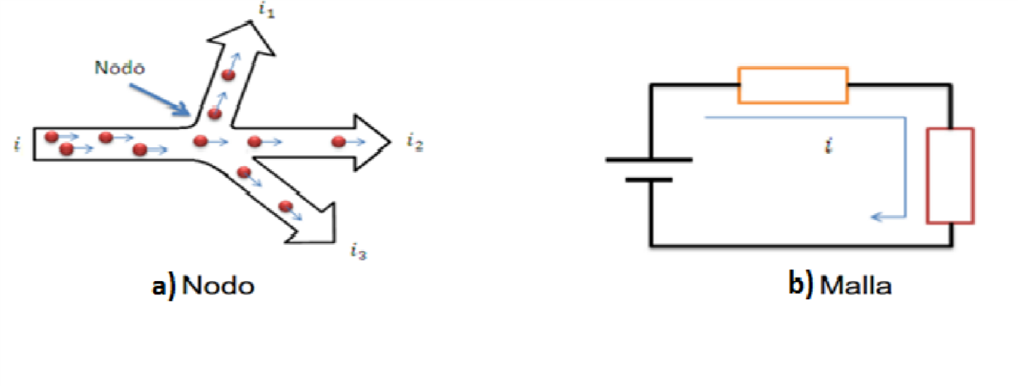

Figura 1. a) Nodos de una red con 4 conductores y b) Malla de un circuito simple
Fuente: https://bit.ly/3cnrM8T

2.1.2 Segunda ley de Kirchhoff
Ley de mallas: La suma de las caídas de potencial a través de todos los elementos alrededor de cualquier malla de un circuito debe ser igual a cero:
$$\sum{∆V}=0$$
𝑐𝑖𝑟𝑢𝑖𝑡𝑜 𝑐𝑒𝑟𝑟𝑎𝑑𝑜
La ley de mallas es una ley que se basa en el principio de la conservación de energía. Esta ley, al igual que la primera ley, se la puede expresar de la siguiente forma: La suma algebraica de las caídas y subidas de potencial en un circuito cerrado o malla es igual a cero, asumiendo que los elementos pasivos, como las resistencias, originan caídas, y las pasivas o fuentes originan subidas de potencial, o lo que es lo mismo: la suma algebraica de todas las subidas es igual a suma de todas las caídas de potencial.
Si tomáramos como ejemplo la figura 1 (b), y suponiendo que en la misma la fuente provee la tensión total al circuito, que denominamos $V$, y que en las resistencias existen caídas $V_{1}$ y $V_{2}$, tendríamos:
$V=V_{1}+ V_{2}$

Desarrollo de la práctica

Materiales
Los materiales para el montaje del circuito mixto propuesto son los siguientes:
1 - Fuente de Corriente Continua (CC)
2 - Multímetros
3 - Protoboard
4 - Resistencias
5 - Cables de Conexión
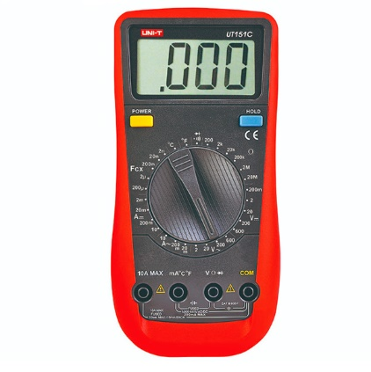
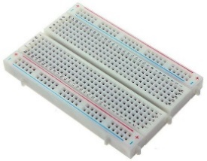
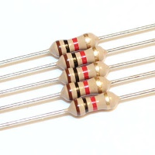

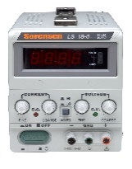
5
1
4
3
2

Figura Nº 2: Materiales a utilizar

3.2 Cálculos Previos
Debes realizar los cálculos previos, utilizando algún método conocido para poder hallar todas las corrientes y todas las tensiones antes de proceder al montaje del circuito, para luego corroborarlos con la práctica a través del uso de los instrumentos de medidas: el amperímetro para la comprobación de la ley de nodos y voltímetro para la ley de mallas.

Ecuaciones a utilizar para los cálculos previos para esta práctica.
En el Nodo 1 $I_{1,2} = I_{3,4} +I_{5}$ ………………………………………………………..(1)
En el Nodo 2 $I_{3,4} +I_{5} = I_{1,2}$ ………………………………………………………..(2)
En la Malla I $V- R_{1}× I_{1,2} - R_{2}×I_{1,2}- R_{3}×I_{3,4}- R_{4}× I_{3,4} = 0$ ……………(3)
En la Malla II ${-R}_{3}× I_{3,4}-R_{4}×I_{3,4} + R_{5}×I_{5} = 0$ …………………………..(4)
En la Malla III $V-R_{1}×I_{1,2}-R_{2}×I_{1,2}- R_{5}×I_{5} = 0$ …………………….…..(5)

3.3 Montaje experimental
Para la realización de esta experiencia podemos montar el circuito de la figura 3 para trabajar directamente con el circuito propuesto.

Figura Nº 3: Circuito Experimental
Fuente: elaboración propia

3.4 Procedimiento
A partir del montaje del circuito, procedemos a la verificación de la primera ley de Kirchhoff haciendo uso del amperímetro, recordar que para usar el amperímetro, este se debe de conectar en serie con el elemento sobre la cual se está queriendo averiguar la medida.

Figura Nº 4: Circuito Experimental – representación de los Nodos

Nodo 2
Nodo 1

Para la verificación de la segunda ley de Kirchhoff, haremos uso del voltímetro, recordar que el voltímetro se usa en paralelo con el elemento del cual se requiera la medida.
Figura Nº 5: Circuito Experimental – representación de las Mallas

Malla III
Malla I
Malla II

3.5 Tablas de Resultados
a) Datos tomados durante la Verificación de la ley de nodos, en la Tabla 1. Recordemos que debemos ir a cada nodo por separado y aplicar las convenciones de signos para estos casos.
Nodos | 𝒊𝑹𝟏,𝟐 | 𝒊𝑹𝟑,𝟒 | 𝒊𝑹𝟓 | 𝜮𝒊 = 𝟎
1 | $$+2 mA$$ | $$-1.53 mA$$ | $$-0.47 mA$$ | $$+2 mA -1.53 mA-0.47 mA=0$$
2 | $$-2 mA$$ | $$+1.53 mA$$ | $$+0.47 mA$$ | $$-2 mA+1.53 mA+0.47 mA=0$$
Tabla 1. Valores obtenidos con la ley de Nodos.

b) Los datos tomados durante la simulación de la ley de mallas debemos registrar en la Tabla 2. Recordemos que debemos de recorrer cada malla en el sentido de la corriente y aplicar las convenciones de signos para estos casos.
Mallas | R1,2 R1 | R1,2 R2 | R3,4 R3 | R3,4 R4 | R5 R5 | V | ΣV = 0
I | $$10.97 V$$ | $$0.77 V$$ | ---------- | ---------- | $1.598 V$ | 12.0 V | $12.0 V-10.97 V-0.77 V-1.598 V=-1.338$
II | ---------- | ---------- | $1.949 V$ | 0.65$V$ | 1.598$V$ | ---------- | 1.598$V-1.949 V-0.65 V= -1.001 V$
III | $$10.97 V$$ | $$0.77 V$$ | $1.949 V$ | 0.65$V$ | ---------- | 12.0 V | 12$V-10.97 V-0.77 V-1.949 V-0.65 V= -2.339 V$

Tabla 2. Valores obtenidos con la ley de Mallas.

3.6 Análisis de los Resultados
En esta sección realizaremos un análisis de los resultados obtenidos, destacando cómo aquellos se comportaron en la práctica respecto a lo que teóricamente se esperaba.
¿Con qué error porcentual se llegaron a los resultados? ¿Por qué los resultados no son exactos respecto a los valores teóricos calculados anteriormente?
Errores porcentuales obtenidos:
- Primera Ley de Kirchhoff (Nodos):
2.00 mA = 1.53 mA + 0.47 mA
Error porcentual ≈ 0 %
- Segunda Ley de Kirchhoff (Mallas):
• Malla I: desfase de -1.34 V respecto a 12 V
Error ≈ 11.2 %
• Malla II: diferencia de -1.00 V respecto a 12 V
Error ≈ 8.3 %
• Malla III: desfase de -2.34 V respecto a 12 V
Error ≈ 19.5 %
Las discrepancias entre los valores teóricos y experimentales se deben a varios factores:
- Caídas de tensión en contactos y cables: El hecho de que en la Malla II (ramas en paralelo) las tensiones no sean idénticas (1.598 V frente a 1.949 V + 0.65 V) indica que muy probablemente existieron falsos contactos en la protoboard o resistencia añadida por los cables de conexión, lo cual altera las mediciones.
- Posibles errores de paralaje o escala: La caída de tensión en R1 (10.97 V) es inusualmente alta para una fuente de 12 V, lo que podría indicar que el multímetro estaba en una escala inexacta o que la fuente no estaba entregando exactamente 12 V estables en el momento de la medición.
- Tolerancia de las resistencias reales: Los resistores físicos tienen un margen de error (generalmente del 5% o 10%), lo que hace que su resistencia óhmica verdadera difiera de su valor nominal teórico.
- Resistencia interna del multímetro: Al conectar el equipo de medición, este introduce una ligera alteración al circuito real, sumando un pequeño error extra a los voltajes medidos.

Conclusión
A partir de la práctica de laboratorio realizada, se concluye lo siguiente:

- Primera Ley de Kirchhoff (Nodos): Se comprobó de manera exitosa el principio de conservación de la carga eléctrica. Los datos experimentales demostraron de forma exacta que la corriente total que ingresa al nodo principal se divide en las ramas derivadas, cumpliéndose rigurosamente que
∑ Ientra = ∑ Isale.

- Segunda Ley de Kirchhoff (Mallas): Se buscó validar el principio de conservación de la energía en circuitos cerrados. Si bien las sumas algebraicas de los voltajes no dieron cero exacto, los resultados sirvieron para evidenciar los comportamientos físicos reales de los circuitos.

- Limitaciones de la experimentación: La práctica demostró que en el laboratorio los circuitos no se comportan de manera ideal. Factores como la tolerancia de los resistores, la resistencia de contacto en la placa de pruebas, las fluctuaciones de la fuente y la propia injerencia de los instrumentos de medición, introducen un margen de error experimental esperado, siendo esto fundamental para comprender el diseño de circuitos en el mundo real.

Referencias bibliográficas
Serway, Raymond A. (1997). Física Tomo II, cuarta edición. Mc Graw Hill. Interamericana. Editores México, Distrito Federal.
Sears, Zemansky / Young, Freedman. Física Universitaria. Volumen 2. Adison Wesley.
Tipler, P. / Mosca, G. (2004). Física para ciencias e ingeniería, sexta edición. Volumen
2. New York. Editorial Reverte.

